Квест-игра по правилам дорожного движения
«Дорожный патруль»
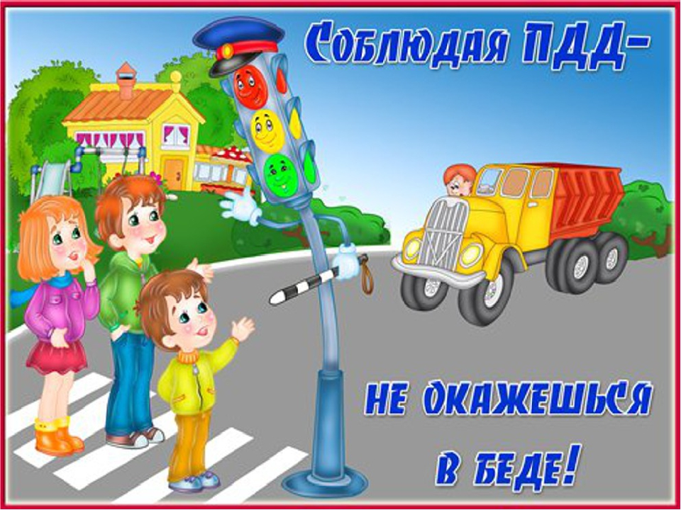

Цель: пропаганда основ безопасного поведения на дороге, изучение дорожных правил через игру.
Задачи: учить детей различать дорожные знаки (предупреждающие, разрешающие, запрещающие) предназначенные для водителей и пешеходов.
Закреплять представление детей о светофоре и его сигналах.
В: Добрый день уважаемые дети, взрослые и гости нашего праздника! Сегодня мы собрались не случайно. Уже началось лето, а значит вы будете отдыхать, веселиться, играть и гулять, ну и конечно же, много времени проводить на улице. Именно здесь нас подстерегает большое количество опасностей, и чтобы их избежать, надо соблюдать правила дорожного движения.
В: А, чтобы вы вспомнили эти правила, мы сегодня поиграем в игру по станциям. Как и на любом конкурсе у нас есть жюри:
_____________________________________________________________
_____________________________________________________________
_____________________________________________________________
_____________________________________________________________
Но для начала мы познакомимся с каждой командой, с капитаном команды и вашим девизом. Слово для приветствия предоставляется инспектору по пропаганде ПДД Махову Александру Сергеевичу.
В: Итак, слушайте внимательно правила игры. У каждой команды свой маршрутный лист, этот лист должен быть у капитана. Вы будете путешествовать с одной станции на другую. На станциях вы будете выполнять задания, где вы должны будете показать свои знания по правилам дорожного движения. В маршрутном листе вам будут записывать количество баллов, которое вы заработаете. На каждую станцию даётся 5 минут. Как только время закончится, вам нужно будет перейти на другую станцию, согласно вашему маршрутному листу. Всего вам нужно посетить 8 станций. Как только вы обойдете все станции капитаны команд отдают свои маршрутные листы жюри для определения победителей.
В: Капитаны подойдите, возьмите маршрутные листы. Команды, постройтесь за капитанами. Сейчас зазвучит музыка и вы должны отправиться на первую станцию. Желаем удачи!!!
Первая станция: «Азбука дороги»
В: Добрый день уважаемые ребята. На этой станции вам необходимо досказать словечко в мои загадки. Слушайте внимательно, сколько загадок вы отгадаете столько баллов вы и получите. Максимальное количество баллов на моей станции – 10.
1. Заучи закон простой:
Красный свет зажёгся…(стой)
2. Жёлтый скажет пешеходу:
Приготовься к…(переходу)
3. А зелёный впереди,
Говорит он всем…(иди)
4. Есть подземный и надземный,
И похожий есть на «зебру».
От машин тебя спасёт,
Твой помощник…(переход)
5. И шагая по дорогам,
Не забудь и запиши:
Тротуар для пешеходов,
Остальное для… (для машин)
6. Под землёю коридор
На ту сторону ведёт.
Нет ни двери, ни ворот –
Это, дети…(переход)
7. И проспекты, и бульвары-
Всюду улицы шумны.
Проходи по тротуару
Только с …(правой) стороны.
8. Я глазищами моргаю
Неустанно день и ночь.
Я машинам помогаю
И тебе хочу помочь. (Светофор).

В: А теперь вам нужно собрать пазл из 8 элементов и назвать мне знак, который вы собрали.

Вторая станция: «Велосипедист»
В: Добрый день, уважаемые ребята. Скажите мне пожалуйста, а какой самый любимый вид транспорта у детей? Конечно же это велосипед. На этой станции каждый участник должен проехать на велосипеде от фишки до фишки и вернуться обратно – передав эстафету рукой. Самое главное – проехать нужно быстро, не задеть ни уронить фишки, а самое главное – передать эстафету. Максимальное количество баллов на моей станции - 10.
Третья станция – «Регулировщик»
В: Добрый день, ребята! Скажите мне на какой свет нельзя переходить дорогу? (красный) а какой второй свет светофора? (жёлтый). А какой же свет разрешает движение? (зелёный) Скажите мне, пожалуйста, если светофор не работает, кто может регулировать движение на дороге? (регулировщик). А сейчас, мы с вами немного поиграем. Я буду регулировщиком, а вы пешеходами. Вы должны выполнять те действия, которые указывает регулировщик.
Красный – стоять и маршировать;
Желтый – поднимать руки вверх и хлопать;
Зеленый прыгать на месте.
В: Я буду оценивать правильное выполнение всех моих действий. Максимальное количество баллов на моей станции - 10
(в конце игры показывается желтый и зеленый сигнал)
Четвертая станция – «Дорожный знак»
В: Ребята, отгадайте загадку: Сами не видят, а другим указывают. Что это такое? (Дорожные знаки). А чем они отличаются друг от друга? (Формой и цветом). Для чего предназначены дорожные знаки? (Они помогают движению транспорта и пешеходам).
В: Сейчас я буду читать описание дорожного знака, а вы должны будете угадать что это за знак и найти его на моем столе. Максимальное количество баллов на моей станции – 10. (Зачитываются 10 знаков)
Пятая станция – «Я на самокате»
В: Привет ребята. Моя станция – самая веселая. Сейчас каждому участнику вашей команды нужно будет проехать на самокате огибая каждую фишку, самое главное – не сбивать их. Максимальное количество баллов на моей станции– 10.
Шестая станция – «Сказочная»
В: Привет, друзья. Моя станция – называется «Сказочная». Вам нужно будет ответить на 10 моих сказочных вопросов. Готовы? За каждый правильный ответ вы получаете 1 балл.
- Из какой книги эти строчки:
«Рассуждать Степан не стал,
Светофор рукой достал,
В середину заглянул,
Что-то где-то повернул?» («ДЯДЯ СТЕПА»)
2. В какой сказке, у какого героя имеется шапка такого же цвета, как сигнал светофора? («КРАСНАЯ ШАПОЧКА»)
3. Назовите произведение, в котором медведи ехали на велосипеде («ТАРАКАНИЩЕ»)
4. В каком произведении и кому трамвайчиком перерезало ножки? («ДОКТОР АЙБОЛИТ», ЗАЙЧИКУ)
5. Какое насекомое одного цвета с сигналом светофора живет в траве? (КУЗНЕЧИК)
В: А теперь вопросы будут посложней:
1)Как называют людей, идущих по улице? (пешеходы)
2)Как называется место, где пересекаются улицы и дороги? (перекрёсток)
3)На какие части делится дорога? (мостовая, бордюр, тротуар, разделительная полоса)
4) С какой стороны надо обходить трамвай? Маршрутное такси?
(ни с какой, переходить можно только по пешеходному переходу)
5)С какого возраста разрешается ездить на велосипеде по улицам города? (с 14 лет)
В: Ну и последнее задание: мне нужен капитан команды. Я даю листок на котором нарисованы виды транспорта. Тебе нужно будет синим карандашом обвести общественный транспорт, а зеленым карандашом – личный транспорт.
Максимальное количество баллов на этой станции – 20.
Седьмая станция – «Детская»
В: Привет, друзья! Какие вы знаете виды транспорта? На моей станции каждому участнику нужно будет проехать на детском транспорте, точнее не проехать, а прокатить. Вот эту машинку вы должны будете провезти мимо кеглей, но самое главное не сбивать их и привезти ее обратно. (Детям предлагается прокатить машину на веревочке мимо кеглей)
Восьмая станция – «Доктор Айболит»
В: Ребята моя станция – самая важная. Здесь вам нужно будет оказать первую медицинскую помощь. Мне нужно два отважных человека. Задача одного из вас - забинтовать руку товарищу. Но оказывать помощь нужно правильно и аккуратно. На моей станции вы можете заработать 10 баллов.
Команды возвращаются на свои места. Капитаны отдают маршрутные листы жюри. Пока жюри подсчитывает баллы и выбирает лучшую команду.
В: Слово для подведения итогов и награждения предоставляется инспектору ГИБДД.

